P E R S B E R I C H T

Foto-expositie:
Zeearenden in Dordrecht

van 1 september t/m 31 december 2015

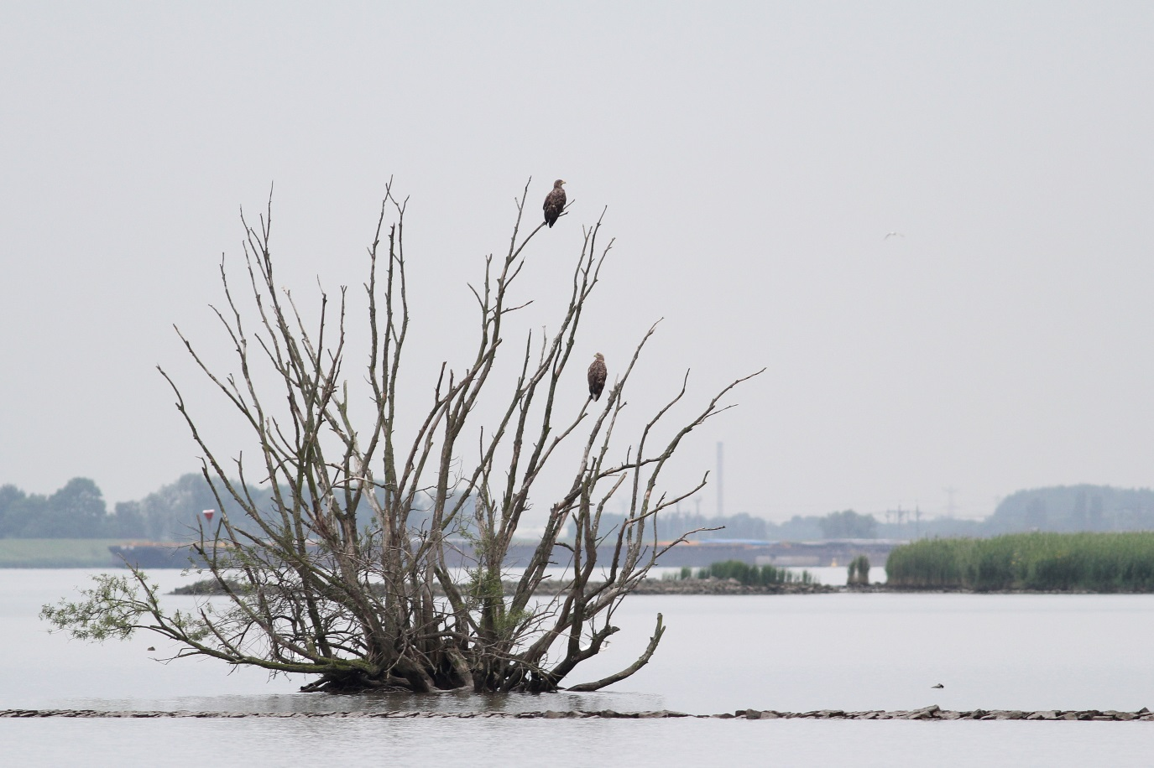

Met foto’s van Hans Gebuis, Marco Vriens en Ronald van Jeveren

Van 1 september t/m 31 december 2015 is er weer een nieuwe tentoonstelling ingericht in museum Twintighoeven aan de Noorderelsweg 2b in Polder de Biesbosch te Dordrecht.

Deze keer een foto-expositie over de Zeearenden die pas sinds 2014 in Dordrecht broeden en inmiddels al voor drie nakomelingen hebben gezorgd. De Zeearend staat bovenaan de voedselketen en is daardoor erg belangrijk voor een evenwichtige natuur. Er broeden maar 6 paren in heel Nederland.

De tentoonstelling is geopend op woensdagen van 10.00-16.00 uur en op zaterdagen en zondagen van 12.30-16.00 uur, of buiten deze dagen en uren op afspraak.

Museum Twintighoeven is gevestigd aan de Noorderelsweg 2b in boswachterij “De Elzen” te Dordrecht. Na de Viersprong rechtsaf op het erf van de boerderij aan de linkerkant van de weg.

